ΔΗΜΟΣΙΑ ΕΠΙΧΕΙΡΗΣΗ ΗΛΕΚΤΡΙΣΜΟΥ Α.Ε Υποστηρικτικές Λειτουργίες

Διεύθυνση Υπηρεσιών - Στέγασης
Αρ.Ημ.: ΔΥΣ/

ΠΡΟΣ:
Α Π Ο Δ Ε Κ Τ Ε Σ

ΑΝΑΚΟΙΝΩΣΗ ΑΠΟΤΕΛΕΣΜΑΤΩΝ ΑΝΟΙΧΤΟΥ ΑΡΧΙΤΕΚΤΟΝΙΚΟΥ ΔΙΑΓΩΝΙΣΜΟΥ ΙΔΕΩΝ ΕΝΟΣ ΣΤΑΔΙΟΥ ΓΙΑ ΤΟ ΕΡΓΟ: «ΑΡΧΙΤΕΚΤΟΝΙΚΟΣ ΣΧΕΔΙΑΣΜΟΣ ΣΥΓΚΡΟΤΗΜΑΤΟΣ ΚΤΙΡΙΩΝ ΔΙΟΙΚΗΣΗΣ ΚΑΙ ΚΕΝΤΡΙΚΩΝ ΥΠΗΡΕΣΙΩΝ ΤΗΣ ΔΕΗ Α.Ε. ΣΤΟ Ν. ΦΑΛΗΡΟ ΤΟΥ ΔΗΜΟΥ ΠΕΙΡΑΙΑ, Υ.Σ.Ο.Φ Ο.Τ.25 ΚΑΙ Α.Η.Σ Ο.Τ.28»

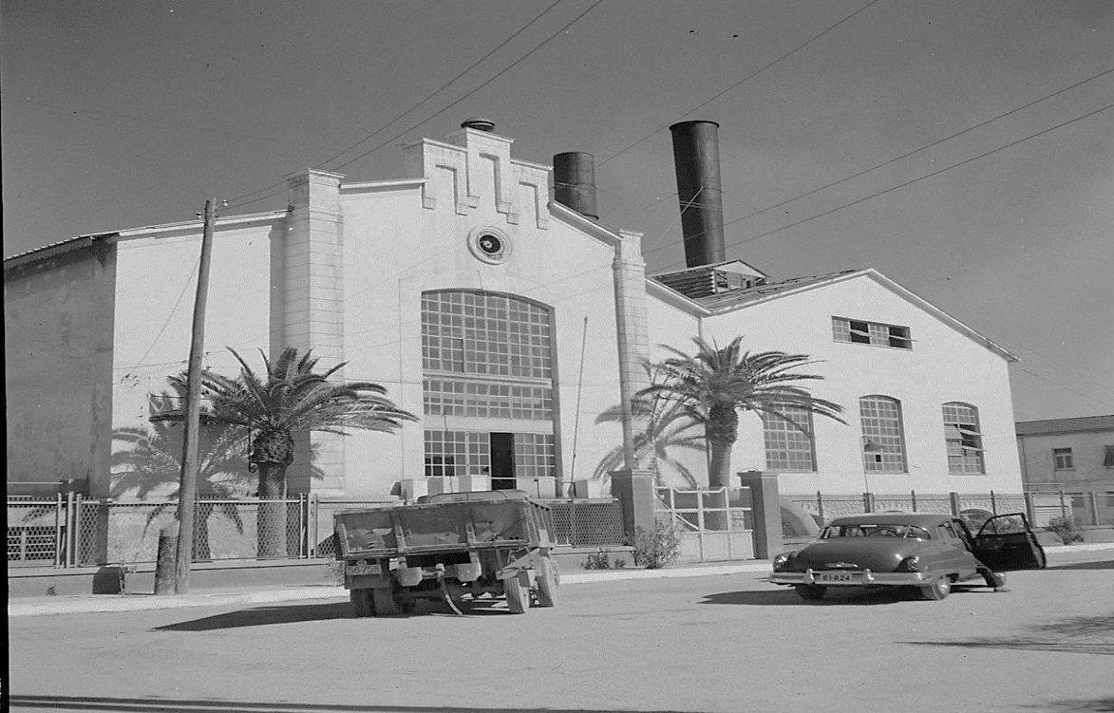

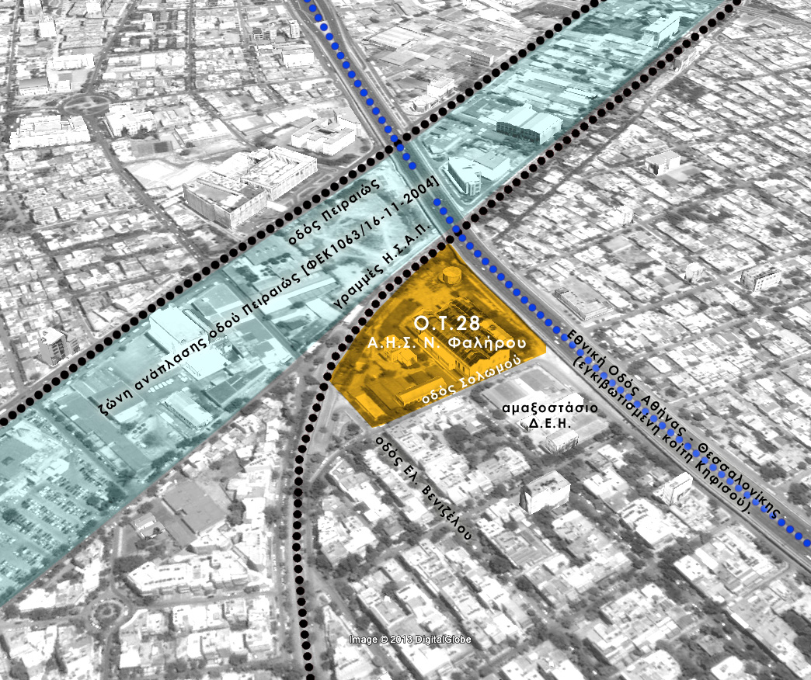
ΑΠΟΤΕΛΕΣΜΑΤΑ ΑΝΟΙΧΤΟΥ ΑΡΧΙΤΕΚΤΟΝΙΚΟΥ ΔΙΑΓΩΝΙΣΜΟΥ ΙΔΕΩΝ ΕΝΟΣ ΣΤΑΔΙΟΥ ΓΙΑ ΤΟ ΕΡΓΟ: «ΑΡΧΙΤΕΚΤΟΝΙΚΟΣ ΣΧΕΔΙΑΣΜΟΣ ΣΥΓΚΡΟΤΗΜΑΤΟΣ ΚΤΙΡΙΩΝ ΔΙΟΙΚΗΣΗΣ ΚΑΙ ΚΕΝΤΡΙΚΩΝ ΥΠΗΡΕΣΙΩΝ ΤΗΣ ΔΕΗ Α.Ε. ΣΤΟ Ν. ΦΑΛΗΡΟ ΤΟΥ ΔΗΜΟΥ ΠΕΙΡΑΙΑ, Υ.Σ.Ο.Φ Ο.Τ.25 ΚΑΙ Α.Η.Σ Ο.Τ.28»

- Ολοκληρώθηκε η διαδικασία του πανελλήνιου αρχιτεκτονικού διαγωνισμού ιδεών ενός σταδίου για τη διερεύνηση της καλύτερης και πληρέστερης ιδέας-πρότασης για το έργο: «Αρχιτεκτονικός Σχεδιασμός Συγκροτήματος κτιρίων Διοίκησης και Κεντρικών Υπηρεσιών της ΔΕΗ Α.Ε στα ιδιόκτητα οικόπεδα ΟΤ. 25 (ΥΣΟΦ) και ΟΤ. 28 (ΑΗΣ) στο Ν. Φάληρο του Δήμου Πειραιά», ο οποίος προκηρύχθηκε από τη ΔΕΗ Α.Ε. και έληξε με επιτυχία με την κατάθεση 11 προτάσεων.

- Αναλυτικότερα στον Σταθμό του ΑΗΣ ΦΑΛΗΡΟΥ διενεργήθηκαν κλειστές συνεδριάσεις της Κριτικής Επιτροπής που συγκροτήθηκε σύμφωνα με το ΦΕΚ 486/05.10.2017, για την αξιολόγηση των κατατεθειμένων προτάσεων.

- Τα αποτελέσματα επικυρώθηκαν με την υπ. αριθμ. 1669/12.03.2018 Έγκριση της ΔΕΗ Α.Ε.

- Τα αποτελέσματα του Αρχιτεκτονικού Διαγωνισμού Ιδεών ενός σταδίου είναι τα παρακάτω:

A’ ΒΡΑΒΕΙΟ στην ομάδα με κωδικό 16121701AZ που αποτελείται από τα παρακάτω μέλη:

- Μαρία Παπαβασιλείου, Αρχιτέκτονα Μηχανικό, με ποσοστό συμμετοχής 50%
- Αλέξανδρο Ζώμα, Αρχιτέκτονα Μηχανικό, με ποσοστό συμμετοχής 50%

και από τους συνεργάτες, χωρίς ποσοστό συμμετοχής:
Αναστασία Δρούγκα, Αρχιτέκτονα Μηχανικό
Δημήτρη Παπαγεωργίου, Αρχιτέκτονα Μηχανικό
Γιούλη Σπυρόπουλου, Αρχιτέκτονα Μηχανικό
Εβελίνα Φαλιάγκα, Αρχιτέκτονα Μηχανικό
Φερενίκη Φωτοπούλου, Αρχιτέκτονα Μηχανικό
Δήμητρα Χατζηγιάγκου, Αρχιτέκτονα Μηχανικό
Ιάσωνα Αμεράνη, Φοιτητή Αρχιτεκτονικής
Ναυσικά Πίτσου, Φοιτήτρια Αρχιτεκτονικής
Μαρίνο Σκούρα, Φοιτητή Αρχιτεκτονικής
Άννα Συριανού, Φοιτήτρια Αρχιτεκτονικής
Ahmed H. Eldesoky, B.Sc Architect
Φώτη Κόνδη, Πολιτικό Μηχανικό
Αθανάσιο Μαντζάνα, Πολιτικό Μηχανικό
ΤΕΤΡΑΣ Η/Μ Α.Ε.Μ., Ηλεκτρομηχανολογικές Μελέτες

Β’ ΒΡΑΒΕΙΟ στην ομάδα με κωδικό XX02771770 που αποτελείται από τα παρακάτω μέλη:

- Σοφία Τσιράκη, Αρχιτέκτονα Mηχανικό ΕΜΠ, με ποσοστό συμμετοχής 45%
- Θανάση Καραχάλιο, Αρχιτέκτονα Mηχανικό ΔΠΘ, με ποσοστό συμμετοχής 20%
- Σωτήρη Καραχάλιο, Αρχιτέκτονα Mηχανικό ΕΜΠ, με ποσοστό συμμετοχής 20%
- Μάγδα Χαμπάλογλου, Αρχιτέκτονα Mηχανικό ΔΠΘ, με ποσοστό συμμετοχής 15%.

Τον σύμβουλο μελέτης, Τάσο Μπίρη, Αρχιτέκτονα Mηχανικό ΕΜΠ, χωρίς ποσοστό συμμετοχής.
Τους συνεργάτες, χωρίς ποσοστό συμμετοχής:
Λουίζα- Μαρία Μπελεμέζη, Αρχιτέκτονα Μηχανικό ΕΜΠ,
Σοφία Τζαβέλλα, Αρχιτέκτονα Μηχανικό ΕΜΠ, και
Θεόδωρο Σιούτη, Σπουδαστή Σχολής Αρχιτεκτόνων Μηχανικών ΕΜΠ.

Γ’ ΒΡΑΒΕΙΟ στην ομάδα με κωδικό LG07975011 που αποτελείται από τα παρακάτω μέλη:

- Γιάννη Γιαννούτσο, Αρχιτέκτονα Μηχανικό, με ποσοστό συμμετοχής 10%
- Λεωνίδα Παπαλαμπρόπουλο, Αρχιτέκτονα Μηχανικό, με ποσοστό συμμετοχής 45%
- Γεωργία Συριοπούλου, Αρχιτέκτονα Μηχανικό, με ποσοστό συμμετοχής 45%

και από τους ειδικούς συνεργάτες, χωρίς ποσοστό συμμετοχής:
Στέλλα-Κορίνα Ζαχαρία
Νίκο Λαμπρούλη

1^{η} ΕΞΑΓΟΡΑ στην ομάδα με κωδικό M12345678Y που αποτελείται από τα παρακάτω μέλη:

- Γιάννη Καρύδη, Αρχιτέκτονα Μηχανικό, με ποσοστό συμμετοχής 50%
- Μαρία Τζώρα, Αρχιτέκτονα Μηχανικό, με ποσοστό συμμετοχής 50%

Χαράλαμπο Λιάκο, Αρχιτέκτονα Μηχανικό, χωρίς ποσοστό συμμετοχής.

2^{η} ΕΞΑΓΟΡΑ στην ομάδα με κωδικό AE19244291 που αποτελείται από τα παρακάτω μέλη:

- Ελένη Καρανικόλα, Αρχιτέκτονα Μηχανικό, με ποσοστό συμμετοχής 100%
και από τους συνεργάτες, χωρίς ποσοστό συμμετοχής:

Γεώργιο Καράμπελα, Αρχιτέκτονα Mηχανικό
Αριστόδημο Κομνηνό, Αρχιτέκτονα Mηχανικό
Χαράλαμπο Κρεκουκιώτη, Αρχιτέκτονα Mηχανικό
Νικόλαο Πατσόπουλο, Αρχιτέκτονα Mηχανικό
Δημήτριο Τσιτσάνη, Αρχιτέκτονα Mηχανικό

3^{η} ΕΞΑΓΟΡΑ στην ομάδα με κωδικό CV14249108 που αποτελείται από τα παρακάτω μέλη:

- Χριστίνα Γεώργα, Αρχιτέκτονα Μηχανικό, με ποσοστό συμμετοχής 90%
- Βασίλειο Περπυράκη, Πολιτικό Μηχανικό, με ποσοστό συμμετοχής 10%.

Μ. ΤΣΕΡΕΚΛΑΣ
Δ/ντής Υπηρεσιών Στέγασης

Συνημμένα:
- Βραβεία και Έπαινοι (ηλεκτρονική μορφή)

